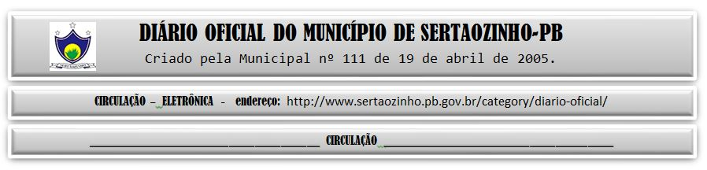

|  |
| --- |
| **ESTADO DA PARAÍBA**  **PREFEITURA MUNICIPAL DE SERTÃOZINHO**    **ADJUDICAÇÃO - PREGÃO ELETRÔNICO Nº 00023/2022**  Com base nos elementos constantes do processo correspondente e observadas as disposições da legislação vigente, referente ao Pregão Eletrônico nº 00023/2022, que objetiva: Contratação de serviços de transporte de alunos e alunas deste município; ADJUDICO o seu objeto a: LEONARDO PONTES DE SOUSA - R$ 40.250,00.  Sertãozinho - PB, 16 de Maio de 2022  ANTONIO MARCOS ANDRADE DA SILVA - Pregoeiro Oficial |

PUBLICAR: